XII. ročník Kúpeľného duatlonu

mesta Trenčianske Teplice

Finále Slovenského pohára

vo všetkých vekových kategóriách

Súťaž o: Betónového muža sponzor: Cementáreň Ladce

a Sladkú Lady sponzor: Považský cukrovar

Trenčianska Teplá
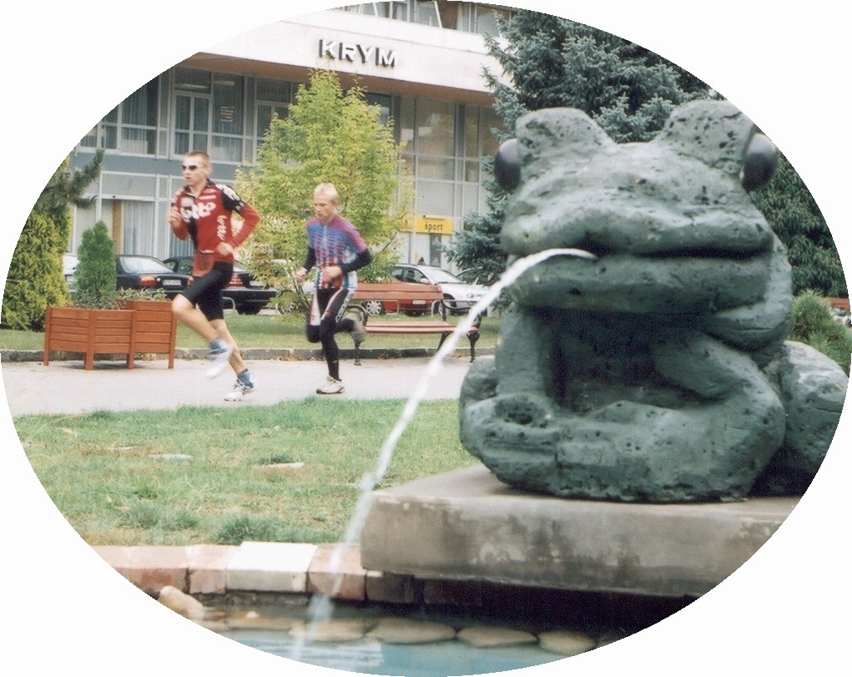




04. 10. 2008
Duatlon
Kúpeľný
Trenčianske Teplice

štart o 11⁰⁰ h žiaci
12³⁰ h Elite

XII. ročník Kúpeľného duatlonu

Finále Slovenského pohára

vo všetkých vekových kategóriách

Organizátor: TJ Slávia Športová škola Trenčín
Mesto Trenčianske Teplice
Slovenské liečebné kúpele Trenčianske Teplice
Slovenská triatlonová únia

Dátum: 04. 10. 2008

Miesto: Trenčianske Teplice – Caffe – Pietro, kde bude štart aj cieľ!!!

Štartové: 0,- žiaci bez štartového
300,- všetky kategórie okrem žiakov

Kategórie: mladší žiaci 95 a mladší
starší žiaci 94 - 93
juniori 89 - 92
M+Ž 69 - 88
Veteráni 68 a starší
neregistrovaní

Súťažný výbor: riaditeľ Karol Moravčík
technický delegát František Bernáth
hlavný rozhodca Pavol Peciar

Prihlášky: na mieste

Prezentácia: Caffe – Pietro – za námestím, na začiatku pešej zóny na pravej strane
žiaci 9 ³⁰ – 10 ³⁰ hod. Depo: žiaci 10³⁰ ⁻ 10⁴⁵
ostatné kategórie do 11³⁰ Depo: všetky kat. 11⁴⁵ ⁻ 12¹⁵

Trate: mladší + starší žiaci 2000 m 7 km 1000 m
žiaci 1. beh 2 kolá Machnáč a späť 2. beh 1 kolo
ostatné kategórie 5000 m 20 km 2500 m
ostatné kat. 1. beh 2 kolá Motešice a späť 2. beh 1 kolo

Profily tratí: beh: rovina v parku – asfalt
cyklistika: Machnáč a späť / Motešice a späť (12°prevýšenie!!!)

Časový program: 11⁰⁰ hod. - štart mladší žiaci + starší žiaci
12³⁰ hod. - štart všetky ostatné kategórie
14³⁰ hod. - vyhlásenie výsledkov všetky kategórie
15⁰⁰ hod. - Caffe – Pietro – guláš pre všetkých účastníkov
15⁰⁰ hod. - Caffe – Pietro – vyhlásenie celkových výsledkov Slovenského pohára 2007 v triatlone a duatlone vo všetkých kategóriách!!!

Ceny: V absolútnom poradí
muži: 3000,- Sk, 1500,- Sk, 1000,- Sk, 700,- Sk, 500,- Sk, 300,- Sk, 300,- Sk, 300,- Sk, ženy: 2000,- Sk, 1000,- Sk, 700,- Sk, 500,- Sk, 300,- Sk.
ostatné kategórie: vecné ceny a diplomy.
juniorské kategórie: medaily STÚ

Občerstvenie: počas pretekov občerstvenie na občerstvovacej stanici, po pretekoch guláš

Mimoriadne ceny: poriadateľ vyhlasuje súťaž v mužskej kategórii o Betónového muža, ktorý získa vecnú cenu od fy Cementáreň Ladce a v ženskej kategórii o Sladkú lady, ktorá obdrží vecnú cenu od fy Považský cukrovar Trenčianska Teplá.

Parkovanie Parkovanie zásadne iba na centrálnom parkovisku pred námestím!!!

Preteká sa podľa pravidiel STÚ a Súťažného poriadku pre rok 2008, každý pretekár musí mať plastovú pretekársku prilbu, bicykel v 100% technickom stave. Preteká sa za obmedzenej cestnej premávky. Každý pretekár musí dodržiavať pravidlá cestnej premávky (neprekročiť stredovú čiaru!!!) Každý pretekár preteká na vlastnú zodpovednosť. Žiaci musia mať obmedzené prevody podľa predpisov.

